Flavio Mascetti 262277
Davide Cortellucci 260321

Progetto Ingegneria del Software
SHISEN-SHO

Docente: Prof. Edoardo Bontà
Specifica del problema

Il gioco segue le regole dello Shisen-Sho, una variante del Mahjong dal quale eredita i mattoncini (tile). Tali mattoncini sono disposti su un piano rettangolare; è possibile rimuovere due mattoncini per volta secondo le seguenti regole:
- devono essere dello stesso tipo;
- devono poter essere collegati con al massimo 3 linee orizzontali e/o verticali che passano attraverso spazi vuoti (non occupati da altre tile).
La partita termina se tutti i mattoncini sono stati rimossi (vittoria) o se ce ne sono ancora e non è possibile alcun collegamento (sconfitta).
Specifica dei requisiti

Descrizione Informale:
- Il giocatore evidenzia una tile eseguendo un click su di essa
- Il giocatore deseleziona una tile effettuando un click sulla stessa
- Il giocatore effettua una mossa selezionando 2 tile sul piano di gioco
- Viene verificata la validità della mossa (le tile devono essere uguali ed il cammino valido)
- Se la verifica fallisce, la mossa non viene eseguita e le tile selezionate vengono deselezionate
- Se la verifica ha successo, la mossa viene eseguita rimuovendo dal piano di gioco le tile
- A mossa eseguita deve essere notificata la sconfitta/vittoria

Diagrammma dei casi d'uso:
Descrizione dei casi d'uso

Caso d'uso: Selezione tile
ID: ST
Pre-condizioni: /
Corso degli eventi: l'attore esegue un click su una delle tile
Post-condizioni: la tile viene marchiata come selezionata
Alternativa: /

Caso d'uso: Deselezione tile
ID: DT
Pre-condizioni: è stata selezionata un tile (ST)
Corso degli eventi: l'attore esegue un secondo click sulla tile selezionata
Post-condizioni: la tile viene deselezionata
Alternativa: /

Caso d'uso: Selezione seconda tile
ID: SST
Pre-condizioni: è stata già selezionata un altra tile (ST)
Corso degli eventi: l'attore esegue un click su un'altra delle tile
Post-condizioni: se le tile selezionate sono uguali viene verificata la mossa (VM)
Alternativa: se le tile selezionate sono diverse viene deselezionata la prima tile e marchiata come selezionata la seconda

Caso d'uso: Verifica Mossa
ID: VM
Pre-condizioni: sono state selezionate due tile uguali (SST)
Corso degli eventi: viene verificato se la mossa è valida
Post-condizioni: se la mossa è valida
- Viene aggiornato il piano di gioco rimuovendo le tile selezionate (RP)
- Viene effettuato un controllo sul numero di tile rimanenti (CNT)
Alternativa: se la mossa non è valida viene deselezionata la prima tile e marchiata come selezionata la seconda

Caso d'uso: Rimuovi Coppia
ID: RP
Pre-condizioni: la verifica della mossa è andata a buon fine (VM)
Corso degli eventi: viene rimossa una coppia di tile dal piano di gioco
Post-condizioni: Viene effettuato un controllo sul numero di tile rimanenti (CNT)
Alternativa: /

Caso d'uso: Controllo Numero tile
ID: CNT
Pre-condizioni: è stata rimossa una coppia di tile (RP)
Corso degli eventi: Viene effettuato un controllo sul numero di tile rimanenti
Post-condizioni: Se non sono presenti ulteriori tile sul piano di gioco, l'attore ha vinto la partita e può ricominciarne un'altra (NG)
Alternativa: Se sono presenti ulteriori tile viene effettuato il controllo sulla possibilita' di effettuare ulteriori mosse (CM)

Caso d'uso: New Game
ID: NG
Pre-condizioni: /
Corso degli eventi: Viene generato un nuovo tavolo di gioco
Post-condizioni: il giocatore può cominciare a selezionare tile (ST)
Alternativa: /

Caso d'uso: Controllo Mosse
ID: CM
Pre-condizioni: è stata effettuata una mossa ma sono presenti ulteriori tile sul tavolo gi gioco (CNT)
Corso degli eventi: Viene effettuato un controllo sulle tile rimanenti
Post-condizioni: Se sono possibili ulteriori mosse il giocatore può selezionare una tile (ST)
Alternativa: Se non sono possibili ulteriori mosse la partita è persa e si può ricominciare il gioco (GO)

Caso d'uso: Game Over
ID: GO
Pre-condizioni: è stata effettuata una mossa ,sono presenti ulteriori tile sul tavolo ma non sono possibili ulteriori mosse (CM)
Corso degli eventi: La partita termina e viene richiesto al giocatore se vuole effettuare una nuova partita
Post-condizioni: L'utente decide di effettuare una nuova partita (NG)
Alternativa: L'utente decide di smettere di giocare, il programma termina

Analisi e progettazione

Scelte di progetto:
- Ambiente di sviluppo
- GUI
- Dimensioni piano di gioco
- Numero di tile diverse tra loro
- Possibilità di mischiare le tile
- Individuazione game over
- Ricerca cammino analizzando le varie combinazioni
- Ricerca cammino: dimezzamento combinazioni tramite scambio di
coordinate
- Ricerca cammino delegata a più di un metodo
- Ordine di selezione tile rilevante
- Cammini non stampati a video
- New Game a fine partita

Ambiente di sviluppo

A riguardo vedere la sezione Compilazione ed esecuzione.

GUI

Volendo sviluppare un applicazione in C# per Gnu/Linux ed avere un tema in linea con gnome abbiamo deciso di utilizzare la libreria grafica Gtk#.
Le icone utilizzate per le tile sono state reperite dal seguente link: https://commons.wikimedia.org/wiki/User:Shizhao/Mahjong
Dimensioni piano di gioco

Le dimensioni del piano di gioco sono prefissate (non possono essere modificate dall'utente). Tale piano consiste in una griglia di 12 colonne e 6 righe (quindi 72 tile totali), inoltre sono presenti due colonne e due righe vuote ai confini del piano per permettere la ricerca di collegamenti tra le tile.

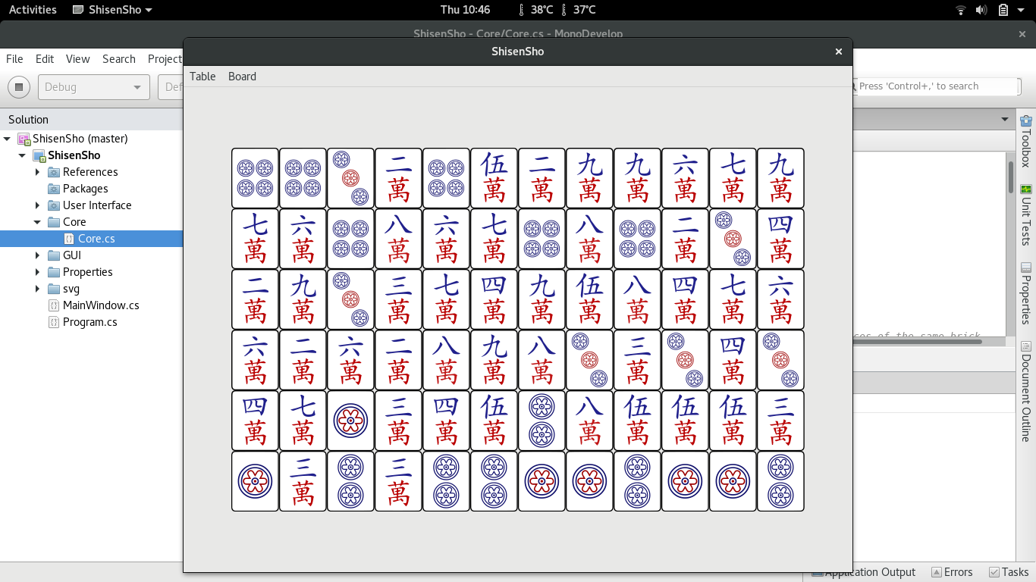

Numero di tile diverse tra loro

Anche il numero di tile diverse tra loro è fisso e non modificabile dall'utente. In questo caso si parla di 12 tipi di tile differenti.

Scramble board

Si è scelto di implementare un metodo che mischia le tile del piano scambiando l'ordine tra di esse. L'utilizzo di tale funzionalità è a discrezione dell'utente ed è utilizzabile quante volte si vuole, ma è efficace solo se non viene utilizzata due volte consecutive (foto 2), cioè nel caso in cui l'utente dovesse invece fare ciò, la configurazione del piano sarebbe la stessa di partenza (foto 1).

Foto 1: configurazione del piano prima di scramble board
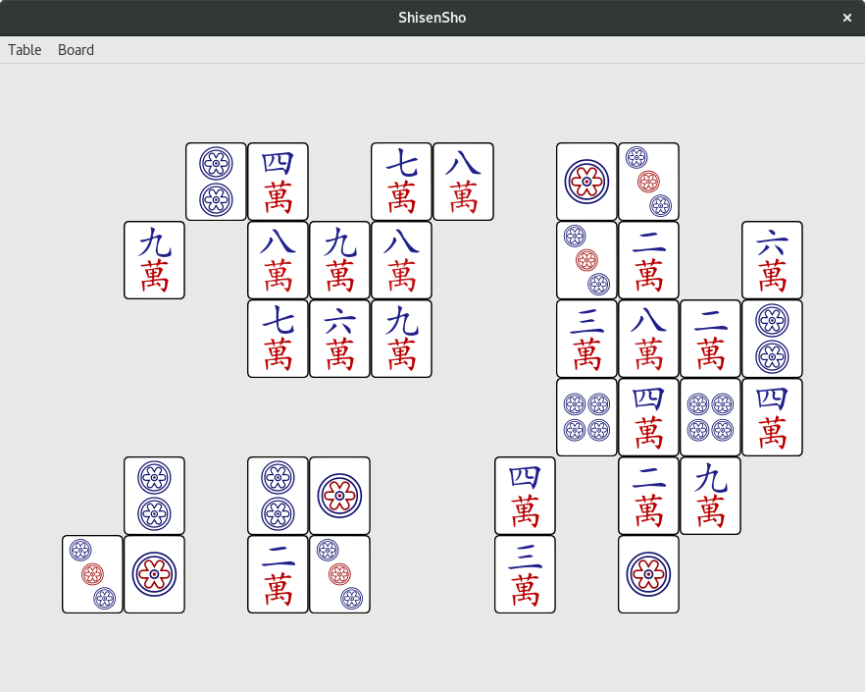

Foto 2: configurazione dopo l'utilizzo di scamble board
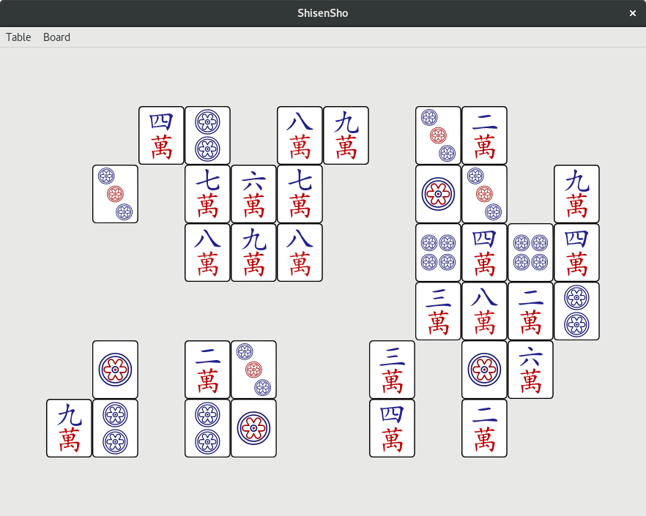
Individuazione game over

Il programma è in grado di individuare una situazione di game over e di stampare un messaggio a video nel caso si verifichi tale eventualità.

Ordine di selezione tile

L'ordine di selezione delle tile effettuato tramite GUI è rilevante: I metodi di ricerca dei cammini comincieranno la ricerca a partire dalla prima tile selezionata.
Ricerca cammino

La ricerca dei cammini si basa sulla suddivisione in casi di tutte le possibili configurazioni geografiche delle tile selezionate (ad esempio tile sulla stessa riga, tile sulla stessa colonna, eccetera).
Essendo l'ordine delle tile rilevante nella ricerca del cammino, si è trovato il modo di dimezzare I casi da analizzare in modo da non dover scrivere codice ulteriore (questa ottimizzazione è spiegata più in dettaglio nella descrizione delle classi con UML , classe Core, metodo pathViability).
Si è infine deciso di utilizzare più di un metodo per il controllo dei cammini, in modo da eliminare ridondanza di codice e migliorare la leggibilità di quest'ultimo.

Cammini non stampati a video

I cammini trovati non vengono stampati a video; questa decisione è stata presa per non utilizzare ulteriori risorse computazionali a fronte dell'implementazione della ricerca dei cammini.

New Game a fine partita

Una volta che il piano è stato completamente svuotato (partita vinta), il programma chiede al giocatore se desidera effettuare una nuova partita. In caso di risposta affermativa, il software genera un nuovo piano di gioco, altrimenti esso termina.

Descrizione delle classi tramite UML

Di seguito viene elencata una panoramica delle classi che costituiscono il programma:

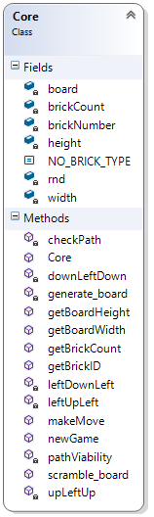
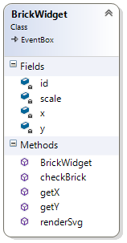
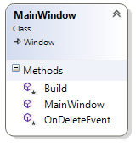
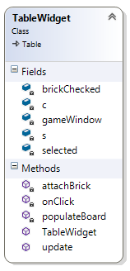
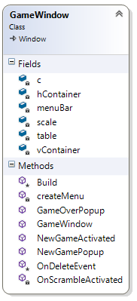

- Core

Questa classe rappresenta la parte logica del programma; tra le mansioni più importanti che Core svolge vi è quella di generare il piano di gioco (board), popolarlo con delle tile e controllare se è possibile rimuovere le due tile selezionate dall'utente tramite la GUI.

La classe presenta I seguenti campi:
- board: array bidimensionale di interi che rappresenta il piano di gioco; il primo indice si riferisce al numero di colonne del piano, mentre il secondo al numero di righe.
- brickCount: numero totale di mattoncini presenti nel piano, esso diminuisce di 2 ogni volta che vengono rimossi 2 mattoncini.
- brickNumber: intero che identifica il numero di tipi di tile presenti nel piano. In questo caso vi sono 72 tile totali e 3 coppie di tile uguali tra loro (dunque 6), quindi brickNumber = 72 / 6 = 12.

- height: parametro che indica l'altezza del piano popolato dai mattoncini (sono escluse le righe vuote in cima e in fondo al piano).
- width: similmente a height, width denota la larghezza, escludendo le due colonne vuote a sinistra e a destra del piano.
- rnd: istanza della classe Random, è un numero casuale che contribuirà a popolare il piano casualmente.
- NO_BRICK_TYPE: costante di valore zero (indica una casella vuota).

Per quanto riguarda I metodi della classe, essi sono I seguenti:
- Core: costruttore della classe.
- getBrickCount: restituisce il numero di tile rimanenti.
- getBrickID: restituisce l'ID della tile .
- getBoardHeight: restituisce il valore memorizzato in height (altezza)
- getBoardWidth: restituisce il valore memorizzato in width (larghezza)
- generateBoard: questo metodo inizializza il piano (board) con una “cornice” vuota, cioè senza mattoncini (zero). Succesivamente popola il piano partendo dalla prima colonna a sinistra e riempiendo via via ogni casella con una tile generata in maniera pseudo-casuale.
- newGame: richiamato quando l'utente vuole iniziare una nuova partita, new game ripopola il piano di gioco daccapo richiamando generateBoard.
- scramble_board: mischia I mattoncini senza modificare la geografia del piano (le caselle vuote rimangono tali).
- makeMove: ha come input le coordinate dei mattoncini. Dal momento che l'ordine in cui le tile vengono selezionate dalla GUI ha ripercussioni sugli algoritmi che controllano I collegamenti, questo metodo si occupa di dimezzare I casi da controllare e di richiamare successivamente il controllo sulle coordinate in ingresso. Se il collegamento va a buon fine, brickCount viene decrementato di 2.
- pathViability: controlla se esiste un cammino per collegare I 2 mattoncini selezionati (le coordinate vengono ricevute in input); se ne è possibile almeno uno il metodo restituisce vero, altrimenti falso. In base alla posizione delle tile, pathViability delega la ricerca del cammino ad altri metodi. Le combinazioni possibili sono 8, ridotte a 4 da makeMove scambiando tra loro le coordinate dellle tile quando serve. Tenendo conto che x1, y1 sono le coordinate della prima tile selezionata e x2, y2 quelle della seconda, I casi possono essere riassunti nella seguente tabella:
X1, x2 | Y1, y2 | Implementazione
> | > | Ricerca cammino
> | < | Ricerca cammino
> | = | Ricerca cammino
< | > | Scambio coordinate
< | < | Scambio coordinate
< | = | Scambio coordinate
= | > | Ricerca cammino
= | < | Scambio coordinate

Lo scambio di coordinate, ove effettuato, permette di ricondurre tali casi a quelli che vengono analizzati dai metodi che si occupano di cercare un collegamento: ad esempio il quarto caso viene ricondotto al secondo, il quinto al primo, eccetera.
A questo punto la ricerca del cammino viene affidata ai successivi 5 metodi.
- checkPath: ha come input le coordinate delle tile e il caso da analizzare, quest'ultimo computato in pathViability. Questo metodo è in grado di analizzare tutti I casi elencati in tabella, tranne dei cammini particolari, la cui verifica viene a sua volta delegata ai rimanenti 4 metodi. Esso restituisce vero se un cammito esiste, falso altrimenti.
- downLeftDown: ha come input le coordinate delle tile; questo metodo controlla un cammino che prevede almeno:
uno spostamento verso il basso, uno a sinistra ed uno di nuovo in basso.
- leftDownLeft: ha come input le coordinate delle tile; questo metodo controlla un cammino che prevede almeno:
uno spostamento verso sinistra, uno in basso ed uno di nuovo a sinistra.
- leftUpLeft: ha come input le coordinate delle tile; questo metodo controlla un cammino che prevede almeno:
uno spostamento verso sinistra, uno in alto ed uno di nuovo a sinistra.
- upLeftUp: ha come input le coordinate delle tile; questo metodo controlla un cammino che prevede almeno:
uno spostamento verso l'alto, uno a sinistra ed uno di nuovo in alto.
Passiamo ora all'interfaccia grafica:

- GameWindow
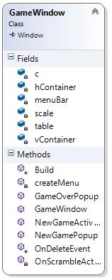

Classe principale della GUI, ha I seguenti campi:
- c:
Oggetto di tipo core (parte logica del programma)
- scale
Attributo intero utilizzato nel costruttore per adattare la dimensione della GUI rispetto l'altezza dello schermo
- table
Oggetto per il tavolo di gioco
- vContainer
Istanza della classe Vbox della libreria Gtk#
- hContainer
Istanza della classe Hbox della libreria Gtk#
- menuBar
Istanza della classe MenuBar della libreria Gtk#

Ed i seguenti metodi:
- Build
Metodo virtuale e protetto che inizializza e mostra la GUI.
- createMenu
Metodo privato che inizializza il menu e lo appende alla GUI.
- GameOverPopup
Metodo pubblico che notifica il gameover al giocatore tramite popup
- GameWindow
- NewGameActivated
Metodo pubblico che crea una nuova partita e richiede un refresh al tavolo di gioco (table)
- NewGamePopup
Metodo pubblico che richiede all'utente se si vuole effettuare una nuova partita
- OnDeleteEvent
Metodo protetto per terminare il programma
- OnScrambleActivated
Metodo privato che mischia le pedine sul tavolo di gioco

- BrickWidget
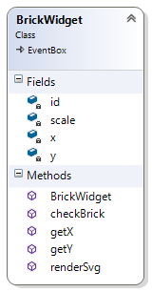

Classe Brick, ha I seguenti campi:
- id
Attributo stringa privato rappresentante l'id del mattoncino/tile
- scale
Attributo intero privato utilizzato per rapportare la grandezza della tile rispetto lo schermo (viene passato come parametro al costruttore)
- x
Attributo privato intero che rappresenta l'indice x della tile nel tavolo di gioco
- y
Attributo privato intero che rappresenta l'indice y della tile nel tavolo di gioco
Ed i seguenti metodi:
- BrickWidget
Metodo costruttore, prende i parametri di input, imposta gli attributi, richiama la funzione per renderizzare un svg e se lo associa
- checkBrick
Metodo publico utile a marcare la tile come selezionata
- getX
Metodo pubblico che restituisce l'indice x della tile
- getY
Metodo pubblico che restituisce l'indice x della tile
- renderSvg
Metodo pubblico che renderizza un svg e ne restituisce l'immagine risultante

- TableWidget

Classe Tavolo di gioco:
- brickChecked
Attributo privato booleano (vero in caso un mattoncino sia selezionato)
- c:
Oggetto di tipo core (parte logica del programma)

- gameWindow
Oggetto di tipo GameWindow
- s
Attributo intero privato per la scala del tavolo di gioco
- selected
Attributo di tipo brickWidget (e' il riferimento alla tile selezionata)

Ed i seguenti metodi:
- TableWidget
Metodo costruttore, prende i parametri di input, imposta gli attributi ed imposta l'attributo brickChacked a falso
- attachBrick
Metodo pubblico che aggiunge il brickWidget passato come parametro al tavolo di gioco (TableWidget)
- onClick
Metodo privato che gestisce l'evento onClick e seleziona/deseleziona/effettua una mossa a seconda del caso che si è verificato
- populateBoard
Metodo privato che popola il tavolo di gioco in base alle tile presenti in gioco (le direttive vengono prese da core)
- update
Metodo pubblico che effettua il refresh del tavolo di gioco

- Program
Classe principale del programma, invoca il metodo init, crea un istanza dell'oggetto Core con 3 parametri (6 tile in verticale, 12 in orizzontale e 12 tipologie di tile diverse), un instanza dell'oggetto GameWindow (passando il core come parametro) ed avvia l'applicazione.

Implementazione
- Classe Core:

Test del programma

Il programma è stato continuamente testato durante la fase di sviluppo seguendo la metodologia di controllo black-box, la quale consiste nell'esaminare il funzionamento del software senza preoccuparsi di come è stato implementato. Ovvero a seconda dei casi d'uso, Il tester verifica il corretto funzionamento del programma esaminandone gli output e controllando che essi coincidano con le aspettative.

Innanzitutto, una volta lanciato, il programma si presenta come segue:

Andiamo ora ad analizzare I vari casi d'uso:

- Tile selezionata (ST), l'utente seleziona una tile ed essa viene evidenziata dalla GUI:
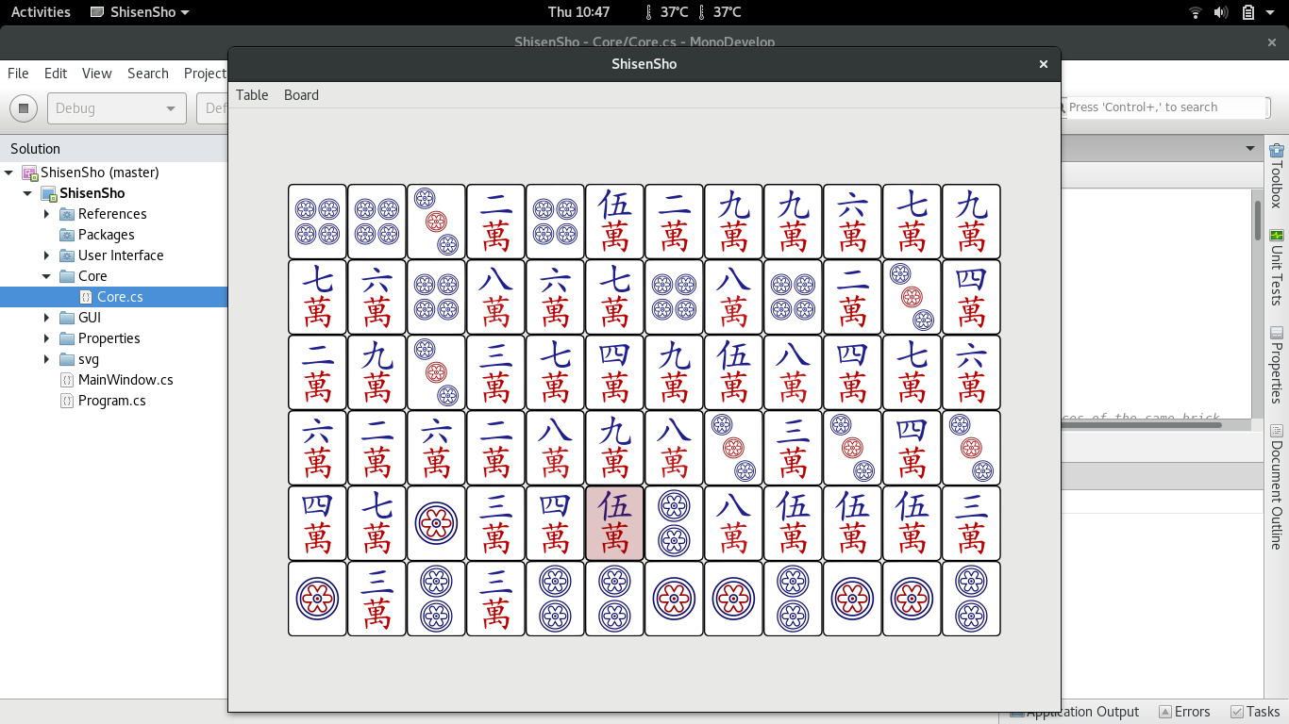
- Tile deselezionata (DT), l'utente deseleziona la tile precedentemente selezionata e quest'ultima viene deselezionata.

- Selezione seconda tile (SST), vi sono due possibilità: le tile sono uguali e viene
eseguita la verifica della mossa (VM), oppure le tile sono diverse e viene
deselezionata la prima e selezionata la seconda (di seguito lo screenshot):

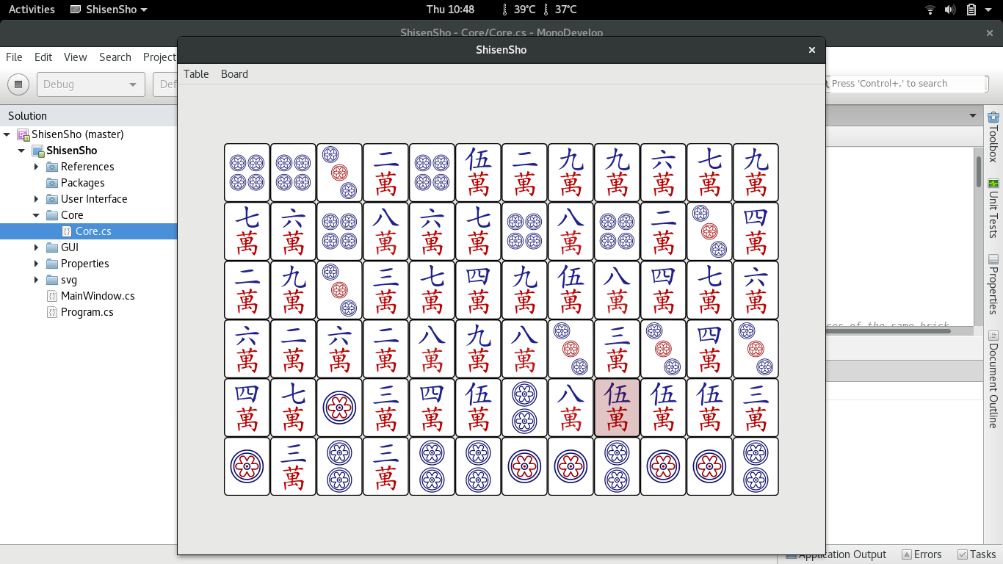
- Verifica della mossa (VM), le tile precedentemente selezionate sono uguali e viene
eseguito un controllo. Se esiste un modo per collegarle, esse vengono rimosse (RP)
e viene ridotto il numero totale di tile (CNT), altrimenti viene deselezionata la prima
tile e selezionata la seconda.
- Rimozione di una coppia (RP), se viene trovato un collegamento tra le due tile,
queste ultime vengono rimosse dal piano di gioco:
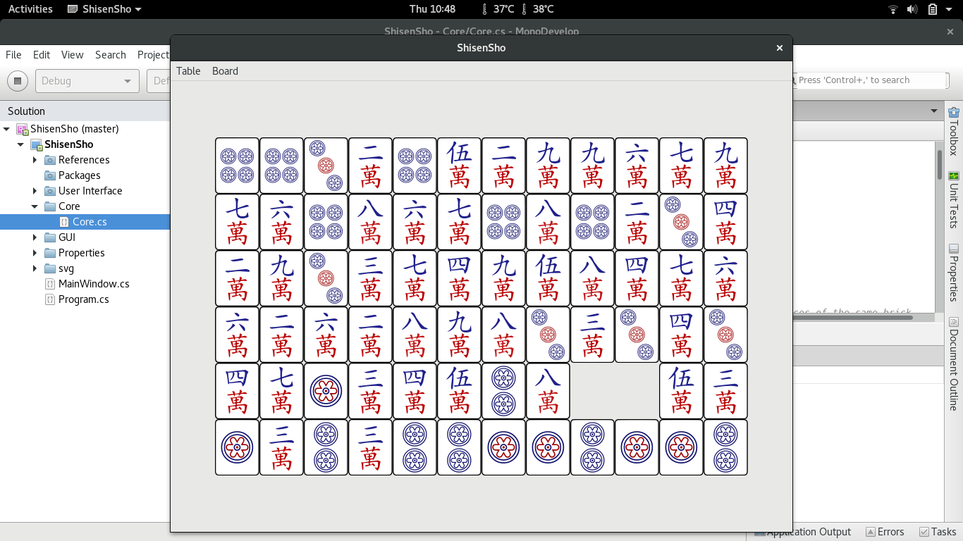
- Controllo sulle tile rimanenti (CNT), se ve ne sono ulteriori si controlla se è possibile
fare altre mosse (CM), altrimenti si richiede all'utente se egli voglia fare un'altra
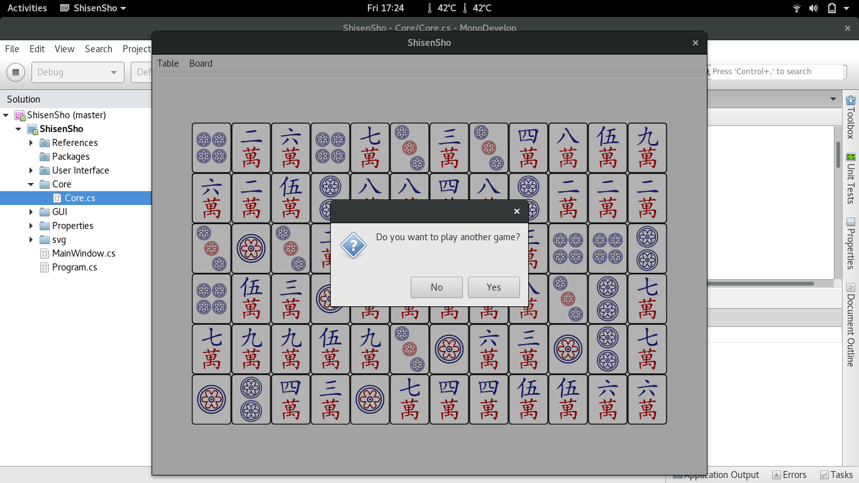
partita (NG):
- New game (NG), genera un nuovo piano di gioco.

- Controllo mosse (CM), controlla il numero di tile rimanenti. Se ce ne sono ancora
l'utente può continuare a giocare selezionando altre tile (ST), se invece non ci sono
più tile il gioco è finito (GO).

- Game over (GO), viene chiesto se si vuole giocare di nuovo, se sì, si genera un nuovo
piano e si ricomincia (NG), altrimenti il programma termina.

Compilazione ed esecuzione

Il software è stato sviluppato e compilato utilizzando l'IDE MonoDevelop 5.10.1 con framework Mono 4.4.0. La scelta è dipesa dalla volontà di sviluppare software libero.
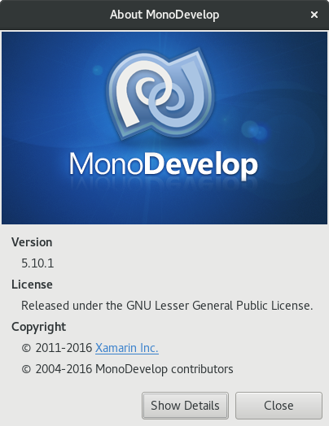

Per eseguire il software è necessario aprire il file di estensione .sln con MonoDevelop e premere il tasto f5 per compilare il codice e lanciare il programma.
Esso è stato compilato e testato su una macchina con sistema operativo Parabola GNU/Linux-libre 64-bit, quad core, 8 GB di RAM e risoluzione 1366x768, e su un MacBook Pro con sistema operativo ArchLinux 64-bit, dual core, 8 GB di RAM, risoluzione 1440x900.

